**PROJET Épreuve E5 - Documentation réalisé par MELOTTI Simone**

***Documentation technique :***

*UML Diagramme de cas d'utilisation*

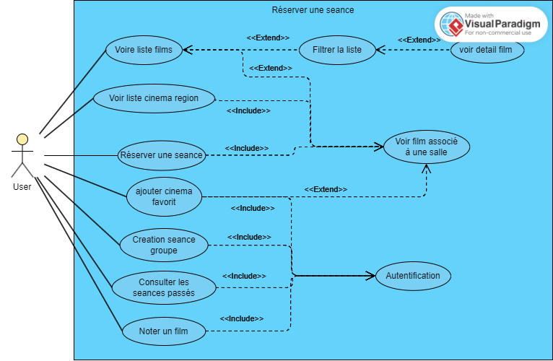

*Modèle Logique des Données*

*Modèle Conceptuel des Données*

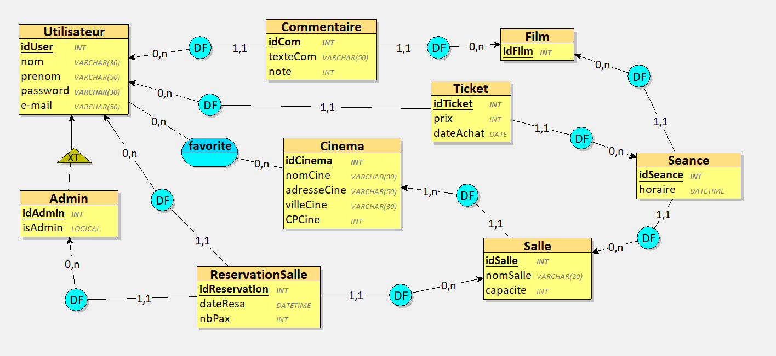

***Documentation utilisateur :***

*Page principale du site web*

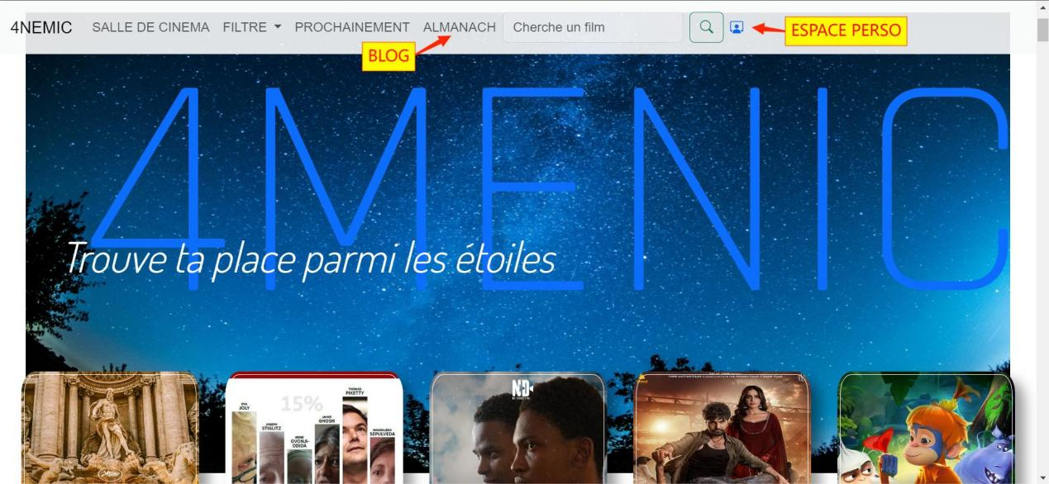

La page principale est composé d’un liste de film, ordonné par notoriété et date de sortie. Une bar de navigation horizontal en haut de la page permet de filtrer cette liste, acceder au salle de cinéma disponible dans la region, voir le film à venir, acceder au blog avec les commentaires plus récents, rechercher un film en particulier ou accéder à l’espace personnelle.

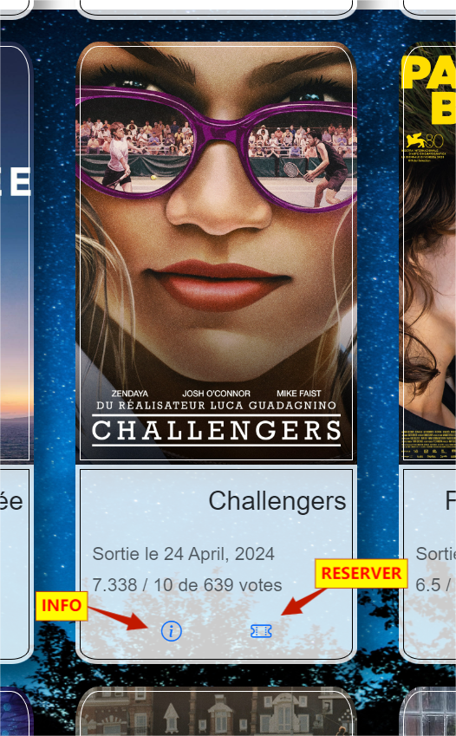

*Example affiche pour un film dans la page principale*

Chaque film est indiqué dans une ‘carte’ où on voit l’affiche du film, le titre, la date de sortie en France, la notation et les liens pour avoir plus d’informations sur le film ou réserver une séance dans un cinéma.

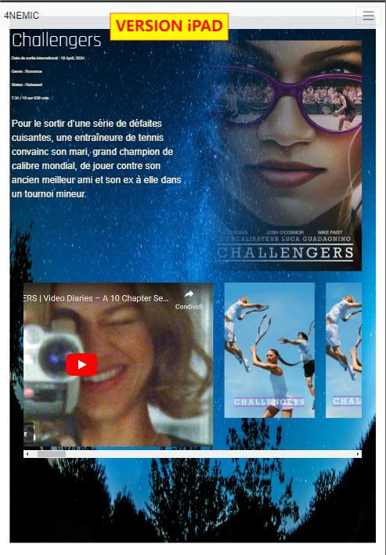

*Example des informations détaillé pour un film*

Chaque film est renseigné avec les informations de base, comme le réalisateurs, les acteurs principales et un synopsis. En bas de la page sont present les affiches et la bande d’annonce officielles.

***Documentations incidentes :***

les problèmes que vous avez rencontré